Задание 3
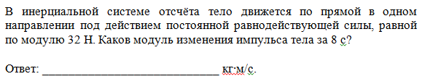тренировочный вариант 3
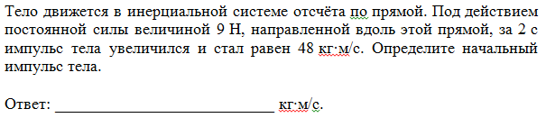
Тренировочный вариант 4
30 вар в3-3
30 вар в13-3
30 вар в15-3
30 вар в17-3
30 вар в23-3
30 вар в19-3
30 вар в27-3
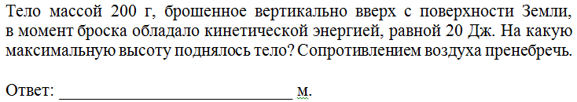
Тренировочный вариант 1
30 вариантов в11-3
30 вар в21-3
30 вар в25-4
30 вар в29-3
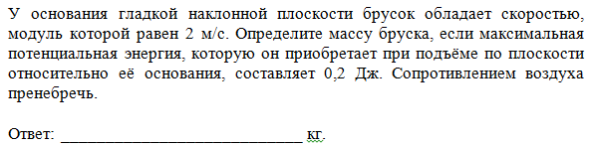
Тренировочный вариант 2
30 вар в7-3
30 вар в5-3
30 вар в9-3
30 вар в1-3

